Bilancio consuntivo

Anno 2007

Indice

Stato Patrimoniale…………………………………………………………………………3
Conto Economico…………………………………………………………………………..5
Nota Integrativa……………………………………………………………………………6
Relazione del Collegio dei Sindaci……………………………………………..…...19
Relazione della Società di Revisione……………………………………………….23

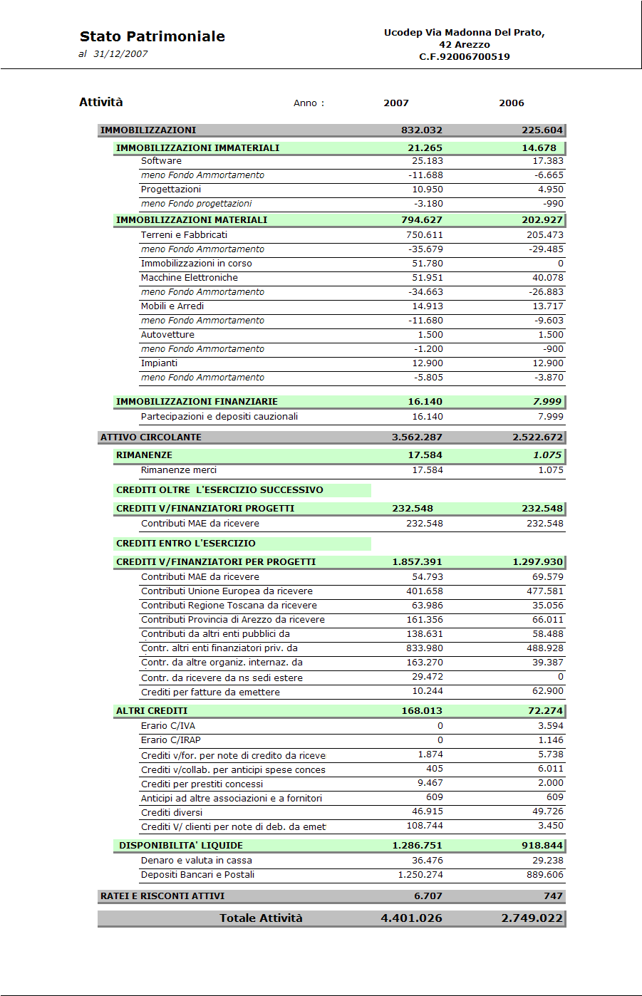
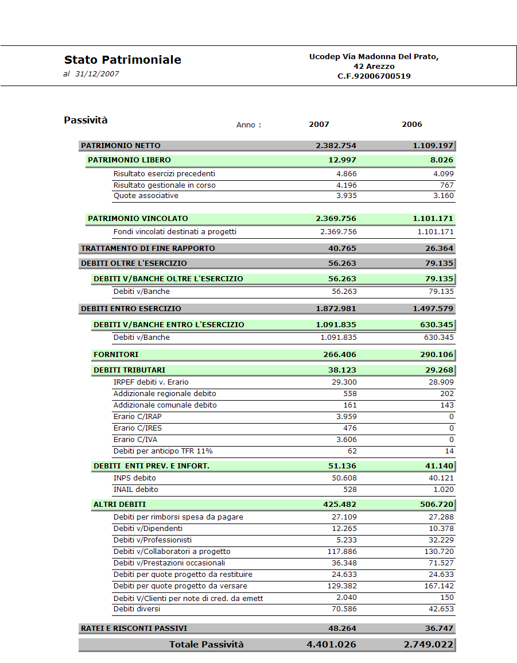

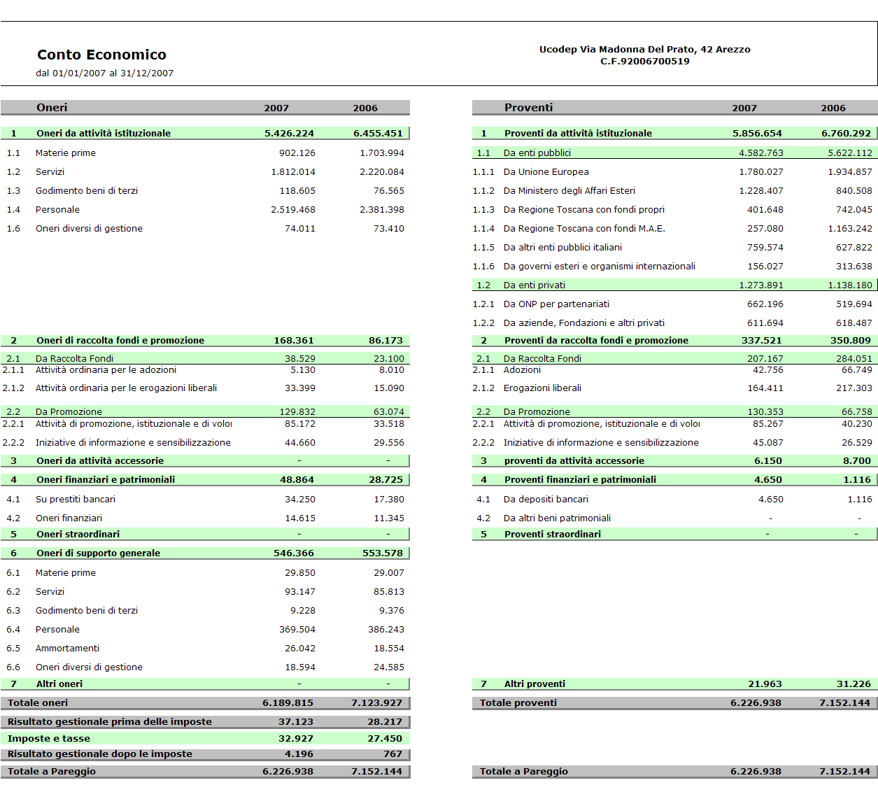

NOTA INTEGRATIVA
AL BILANCIO CHIUSO al 31 DICEMBRE 2007

L’associazione ai sensi dell’art. 11 dello statuto deve redigere un bilancio consuntivo. In assenza di disposizioni statutarie e normative si è redatto un bilancio rispondente ove possibile, in considerazione della particolare natura dell’associazione, alle disposizioni del codice civile, derogando ove necessario per una migliore rappresentazione della situazione patrimoniale ed economica dell’associazione.

Il bilancio d’esercizio chiuso al 31.12.2007, di cui la presente nota integrativa costituisce parte integrante, ai sensi dell’art. 2423 c.c., corrisponde alle scritture contabili regolarmente tenute ed è stato redatto secondo le disposizione degli artt. 2423 e seguenti del c.c ove applicabili.

Stato patrimoniale e conto economico sono stati redatti tenendo conto le raccomandazioni emesse dai Consigli Nazionali dei Dottori Commercialisti e dei Ragionieri per la redazione dei bilanci degli enti non profit.

Il presente Bilancio è sottoposto al controllo del collegio dei revisori dei conti, organo statutario e al controllo di una società esterna di revisione contabile.

L’associazione è una ONG e in quanto tale è riconosciuta come ONLUS di diritto. Beneficia quindi di tutte le agevolazioni fiscali e tributarie previste agli effetti della Legge n. 49/87 e del DL n. 460/97. I donatori privati possono avvalersi di una deducibilità dal reddito imponibile fino al 2% in base all’art. n. 30 della Legge n. 49/87 oppure per un importo non superiore a 2.065,83 euro o al 2% del reddito d’impresa dichiarato, in base art. n. 13 del DL n. 460/97.

CRITERI DI VALUTAZIONE E PRINCIPALI COMMENTI ALLE VOCI DELLO STATO PATRIMONIALE

Le voci esposte in bilancio corrispondono ai valori desunti dalla contabilità. Per quanto riguarda le valutazioni, esponiamo i criteri adottati.

ATTIVITA’

IMMOBILIZZAZIONI

Immobilizzazioni immateriali e materiali
Le immobilizzazioni sono iscritte al costo d’acquisto, comprensivo di IVA al netto dei relativi Fondi ammortamento. I costi per le migliorie sono capitalizzati solo quando producono effettivi incrementi di produttività o valore. Le immobilizzazioni sono state ammortizzate sulla base delle aliquote economico-tecniche determinate in relazione alle residue possibilità di utilizzo dei beni.

Le aliquote applicate per l’ammortamento dei beni materiali sono le seguenti:

- Attrezzature e macchine elettroniche da ufficio 20%
- Mobili e arredi 15%
- Attrezzature inferiori a 516 euro 100%
- Software 20%
- Impianti 15%

Quest’anno abbiamo adeguato, secondo le direttive CEE, la contabilizzazione del valore dei fabbricati decurtandoli del valore del terreno, stimato in un 30% sul quale non verrà effettuato l’ammortamento. Nel corso del 2007 è stato acquistato un nuovo fabbricato allo stato grezzo da destinare ad uso ufficio. Al 31.12.2007 i lavori di ristrutturazione erano in corso e quindi abbiamo provveduto a iscrivere, il valore dell’acquisto, nelle immobilizzazioni materiali nella voce Fabbricati e nella voce Immobilizzazioni in corso tutte le spese sostenute fino a quel momento per la ristrutturazione e le spese accessorie all’acquisto.
Riportiamo di seguito la tabella dei beni ammortizzabili e inscritti alla voce immobilizzazioni.

Tabella n° 1: Beni ammortizzabili

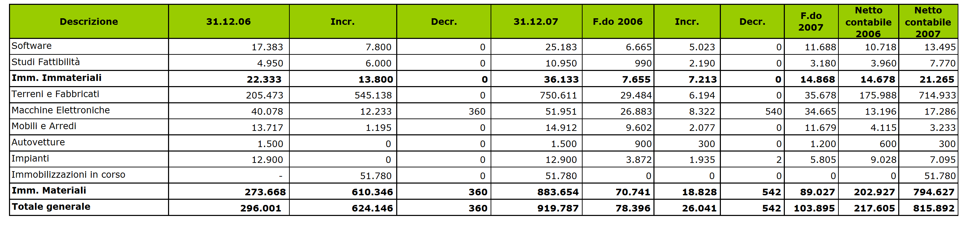

Immobilizzazioni finanziarie
Si riferisce a:
- 10 azioni, della Banca Popolare Etica, del valore nominale di euro 51 per un valore totale di euro 516;
- 1 quota di capitale sociale della cooperativa Wipala del valore nominale di euro 103;
- 5 quote di capitale sociale, dell’associazione Transfair Italia, del valore nominale di euro 500 per un valore totale di euro 2.500.
- Depositi cauzionali versati per l’attivazione di alcuni progetti o per la presentazione di domande a bandi:
    - euro 4.879 cauzione versata alla Provincia di Arezzo per attivazione convenzione progetto “Servizio di Mediazione culturale in territorio Aretino”;
    - euro 1.741 cauzione versata per l’accesso al Bando della Provincia di Arezzo sulla Mediazione;
    - euro 6.339 cauzione versata alla Provincia di Arezzo per attivazione convenzione progetto di Mediazione;
    - euro 62 per utilizzo camici Ospedale Sant’Orsola Bologna per servizio Mediazione Linguistico Culturale.

ATTIVO CIRCOLANTE

Crediti v/finanziatori di progetti
Sono riferiti a crediti maturati nell’anno verso enti sia pubblici che privati con i quali abbiamo stipulato una convenzione o firmato un contratto per la realizzazione di un progetto. Il credito è stabilito sulle spese anticipate dall’associazione per la realizzazione del progetto prima che l’ente eroghi il proprio contributo. Di seguito una tabella che mette in evidenza i crediti sorti in esercizi precedenti al 2007 non ancora incassati al 31.12.2007 che ammontano a euro 604.008. E’ stata inoltre fatta una valutazione di detti crediti e sono stati considerati tutti esigibili.

Tabella n° 2: Crediti entro e oltre l’Esercizio

CREDITI VERSO FINANZIATORI PER PROGETTI | AL 31/12/2007 | AL 31/12/2006 | Crediti registrati prima del 2007 non ancora incassati
ENTRO L'ESERCIZIO
Contributi MAE | 54.794 | 69.579 | 6.414
Contributi Unione Europea | 401.658 | 477.581 | 88.707
Contributi da Regione Toscana | 63.986 | 35.056 | 16.880
Contributi Provincia di Arezzo | 161.356 | 66.011 | 19.712
Contributi da altri enti pubblici | 138.631 | 58.488 | 11.484
Contr. altri enti finanziatori privati e ONP | 833.980 | 488.928 | 221.821
Contr. da altre organiz. internaz. | 192.742 | 39.387 | 6.442
Crediti per fatture da emettere | 10.244 | 62.900 | -
TOTALE ENTRO L'ES. | 1.857.391 | 1.297.930 | 371.459
OLTRE L'ESERCIZIO
Contributi MAE | 232.548 | 232.548 | 232.548
TOTALE CREDITI | 2.089.939 | 1.530.478 | 604.008

Altri crediti
Sono riferiti a crediti maturati vs i collaboratori, per prestiti effettuati ad associazioni a noi collegate, per crediti v/clienti.

Disponibilità liquide
Sono iscritti al loro valore nominale.
Si elenca di seguito la composizione delle voci di bilancio relativi sia ai conti in Italia che all’estero.

Tabella n° 3: Disponibilità liquide in Italia e all’Estero

DESCRIZIONE | AL 31/12/2007 | AL 31/12/2006
SEDE ITALIA
DENARO E VALORI IN CASSA | 11.579 | 12.432
CASSA CONTANTI | 10.958 | 12.236
CASSA CONTANTI IN VALUTA | 621 | 196
DEPOSITI BANCARI E POSTALI | 580.461 | 588.894
UNICREDIT BANCA C/C 1346817 | 45.322 | 17.722
UNICREDIT BANCA C/C 20177230 | 53.769 | 531
UNICREDIT BANCA C/C 41075036 | 144 | -
UNICREDIT BANCA C/C 41094237 | 63.744 | -
UNICREDIT BANCA C/C 02051000011691555 $ | 12.712 | -
BANCA ETICA C/C 102000 | - 9.222 | 55.390
BANCA ETICA C/C 120693 | 10.311 | -
BANCA ETICA C/C 120692 | 12.849 | -
CARIPARMA C/C 40230483 | 21.827 | 87.421
CARIPARMA C/C 40364263 | 1.662 | 12.960
CARIPARMA C/C 40375276 | 3.497 | 40.969
CARIPARMA C/C 40376690 | 156.872 | 114.811
CARIPARMA C/C 40396292 | 3.471 | 250.785
MONTE DEI PASCHI DI SIENA C/C 3509749 | 581 | - 9
C/C POSTALE n° 14301527 | 12.546 | 11.270
BANCA ETRURIA C/C 91597 | 190.377 | -
Totale disponibilità liquide sede ITALIA | 592.039 | 601.326
SEDI ESTERO
DENARO E VALORI IN CASSA | 24.897 | 16.806
CASSA CONTANTI IN EURO | 6.727 | 2.138
Palestina | 563 | 591
Vietnam | 400 | 43
Bosnia Erzegovina | 5.482 | 314
Serbia | - | 201
Macedonia | 53 | 24
Repubblica Dominicana | - | 706
Brasile | - | 260
Bolivia | 196 | -
Albania | 32 | -
CASSA CONTANTI IN VALUTA | 18.170 | 14.667
Palestina | 1.824 | 7.996
Vietnam | 165 | 2.195
Bosnia Erzegovina | 1.526 | 273
Serbia | 7 | 28
Macedonia | 278 | -
Croazia | 417 | -
Sri Lanka | - | 2.037
Repubblica Dominicana | 1.057 | 1.170
Brasile | - | 161
Ecuador | 229 | 124
Sud Africa | 4.256 | 683
Libano | 8.411 | -
DEPOSITI BANCARI | 669.814 | 300.713
Palestina | 171.920 | 21.307
Arab Bank n. 466600570 | 2.402 | -
Arab Bank n. 466600510 | chiuso | 547
Arab Bank n. 466600590 | 4.885 | 19.385
Arab Bank n. 176076658 | 64.633 | 1.375
Arab Bank n. 591 | 100.000 | -
Vietnam | 5.478 | 14.360
ANZ Bank Hanoi n. 3579492 | chiuso | 14.360
ANZ Bank Hanoi n. 3865961 | 5.478
Bosnia Erzegovina | 31.650 | 8.863
Unicredit Zagrebanka n. 32378 | chiuso | 199
Unicredit Zagrebanka n. 323 | chiuso | 140
Raiffeisen Bank n. 32000904 | 5.635 | 8.525
Raiffeisen Bank n. 193-3 | 19.622 | -
Raiffeisen Bank n. 659 | 6.392 | -
Serbia | 383 | 10.921
Komercjalna Banka n. 503076 | chiuso | 1
Komercjalna Banka n. 602175 | 383 | 10.920
Macedonia | 15.772 | 23
Komercjalna Banka n. 63932 | 284 | 23
Komercjalna Banka n. 0522 | 10.474 | -
Stopansnka c/ in € | 5.014 | -
Croazia | 15.253 | 9.184
Privredna Banka n. 181172 | 2.332 | 9.184
Privredna Banka n. 14135 | 12.921 | -
Sri Lanka | - | 86.096
People's Bank n. 130409185 | chiuso | 43.238
People's Bank n. 110409186 | chiuso | 6.289
People's Bank n. 3260391 | chiuso | 10
People's Bank n. 6432189 | chiuso | 36.559
Ecuador | 129.963 | 54.507
Banco del Pichincha n. 3111813804 | 22.666 | 15.440
Banco del Pichincha n. 3186247704 | chiuso | 3.026
Banco del Pichincha n. 3111838504 | 31.770 | 2.741
Banco del Pichincha n. 3264598104 | chiuso | 167
Cooperativa di credito Santa Anita n. 480101000002 | 38 | 29.585
Cooperativa di credito Santa Anita n. 480101001195 | 4 | 3.547
Banco Internacional n. 3849 | 75.485 | -
Repubblica Dominicana | 92.300 | 86.177
Banco Reservas n. 0450003507 | 43.064 | 5.436
Banco Reservas n. 040027119 | chiuso | 99
Banco Reservas n. 280 | 11.966 | -
Banco Reservas n. 273 | 477 | -
Banco Reservas n. 2072 | 742 | -
Banco BR n. 0910009322 | 15.360 | 18.886
Banco BHD n. 06034830019 | 227 | 0
Banco BR n. 0910011630 | 7.052 | 1.395
Banco BR n. 0910011842 | 5.521 | 11.398
Banco BR n. 0910009638 | chiuso | 1.020
Banco BR n. 713552834 | chiuso | 1
Banco n. 10600657 | 961 | 10.142
Banco n. 0000248 | 6.930 | 37.800
Brasile | - | 505
Banca Bradesco n. 52730 | chiuso | 505
Sud africa | 7.386 | 8.770
Lusikisiki n. 184156173 | 206 | 8.770
Lusikisiki n. 98360 | 7.180 | -
Albania | 22.104 | -
Banca SD 1 | 22.104 | -
Bolivia | 13.198 | -
Banca SD 1 | 5.689 | -
Banca SD 2 | 7.509 | -
Libano | 164.048 | -
Banque L.F. 1290719.91 | 67.639 | -
Bank Audi 950455 | 96.409 | -
Belgio | 359 | -
MONTE DEI PASCHI DI SIENA C/C 9707 | 359 | -
Totale disponibilità liquide sedi Estere | 694.711 | 317.518
DENARO E VALORI IN CASSA | 36.476 | 29.238
DEPOSITI BANCARI E POSTALI | 1.250.274 | 889.606
TOTALE LIQUIDITA' | 1.286.751 | 918.844

Risconti attivi
Sono iscritti in tale voce quote di costi, comuni a due o più esercizi, in aderenza al principio della competenza temporale. La voce si riferisce ai costi assicurativi per furti, incendio, responsabilità civile e assicurazione infortuni dei volontari.

PASSIVITA’

Patrimonio Netto

Patrimonio Libero
L’esercizio chiude con un avanzo di gestione di euro 4.196. Entrano a far parte del patrimonio netto, secondo l’art. 15 dello statuto le quote associative. Il totale delle quote associative al 31.12.2007 è di euro 3.935.

Tabella n° 4: Patrimonio libero

PATRIMONIO LIBERO | AL 31/12/2006 | Incremento | Decremento | AL 31/12/2007
Risultato di esercizio | 4.866 | 4.196 | 0 | 9.062
Quote associative | 3.160 | 775 | 0 | 3.935
TOTALE | 8.026 | 4.971 | 0,00 | 12.997

Patrimonio Vincolato
Nel patrimonio vincolato sono registrati i fondi rinviati all’anno successivo e vincolati al loro utilizzo rispetto a contratti e convenzioni e accordi presi con l’ente finanziatore che ci ha versato in anticipo un contributo a fronte di costi ancora da sostenere. Di seguito la tabella di confronto con l’anno precedente.

Tabella n° 5: Patrimonio vincolato

FONDO VINCOLATO | Apertura di Bilancio | Incremento | Decremento | 31.12.2007
Unione Europea | 533.290 |  | 137.407 | 395.883
Ministero degli Affari Esteri | 320.617 | 1.460.262 |  | 1.780.879
Regione Toscana | - | 45.622 |  | 45.622
Provincia di Arezzo | 10.560 |  | 2.584 | 7.976
Altri Enti Finanziatori pubblici | 35.121 | 6.919 |  | 42.040
Altri Enti Finanziatori privati e ONP | 162.626 |  | 111.064 | 51.562
Altre organizzazioni internazionali | 38.957 | 6.837 |  | 45.794
TOTALE | 1.101.171 | 1.519.640 | 251.055 | 2.369.756

Trattamento di fine rapporto
Il fondo trattamento di fine rapporto viene stanziato per coprire l’intera passività maturata nei confronti dei dipendenti in conformità alla legislazione vigente ed ai contratti collettivi di lavoro. Al 31.12.2007 ammontano a euro 40.765 registrando un aumento del fondo rispetto al 2006 di euro 14.401.

DEBITI OLTRE L’ESERCIZIO

Debiti v/banche oltre l’esercizio
Nel conto sono registrate le rate scadenti oltre l’esercizio successivo, sia del mutuo acceso il 22/12/2000 per l’acquisto della sede in Via Madonna del Prato, 42 ad Arezzo sia il prestito acceso in giugno del 2006 per l’acquisto della sede di Firenze, via Rossini n° 18r e 20r entrambe presso la Cassa di Risparmio di Parma e Piacenza.
Nel settembre 2007 Ucodep ha proceduto all’acquisto di un nuovo Fabbricato sito in Arezzo località Pescaiola Via Concino Concini, così composto:
- porzione immobiliare allo stato grezzo posta al piano terreno costituita da un unico vano ai numeri civici 25,21,19,15;
- locale ad uso deposito al primo piano n° 29;
- 2 posti auto scoperti al paino terra;
- Un garage al piano interrato.
Essendo stato acquistato al grezzo abbiamo provveduto a stipulare in data 20/12/07 con Monte dei Paschi di Siena un contratto per l’erogazione di un Mutuo fondiario dove si è stabilito, in attesa della ristrutturazione che avrebbe aumentato il valore del bene, lo spread applicato dalla banca e l’inscrizione dell’Ipoteca, in attesa dell’erogazione del mutuo che avverrà a fine lavori.

Ipoteche
Le ipoteche di Ucodep gravano la prima sull’immobile sito in Arezzo in Via Madonna del Prato, 42 a favore della Cassa di Risparmio di Parma e Piacenza (cassa mutuante) per euro 227.241, la seconda gravante sull’immobile di Via Concino Concini a favore di Monte dei Paschi di Siena (cassa matuante) per euro 1.390.000.

Tabella n° 6: Debiti v/banche

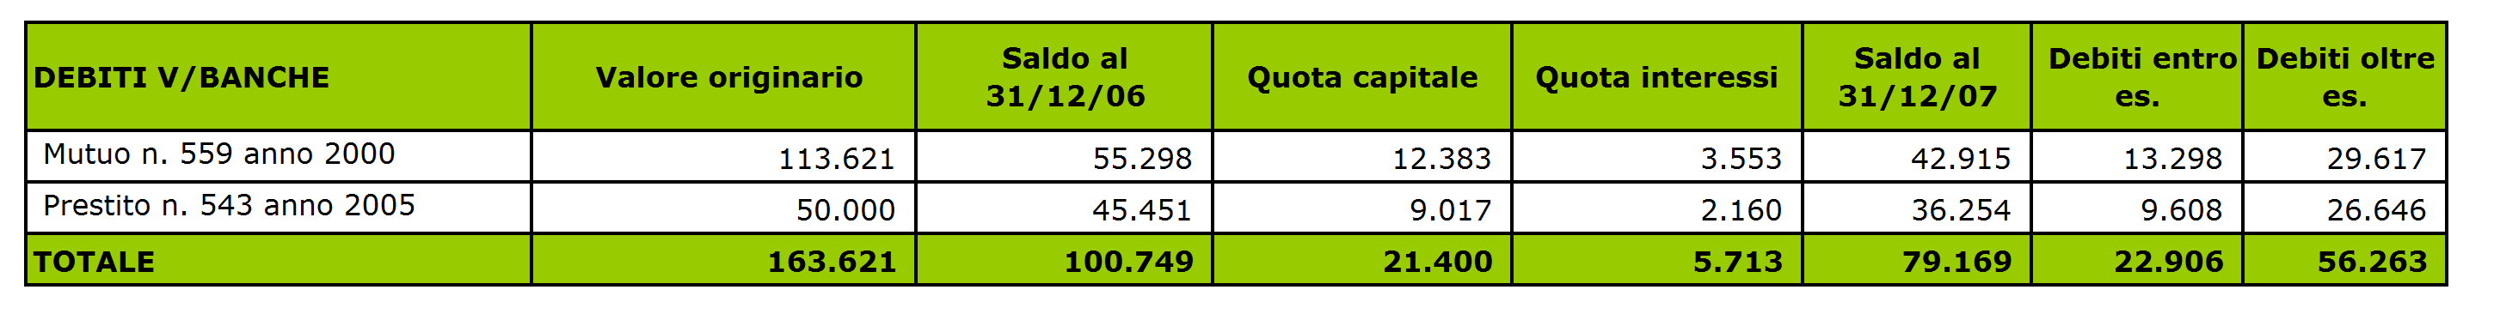

DEBITI ENTRO L’ESERCIZIO

Debiti v/banche entro l’esercizio
Sono iscritti in tale voce le quote di capitale dell’anno successivo sia del prestito che del mutuo, accesi dall’associazione per l’acquisto degli immobili per un totale di euro 22.906 vedi tabella n. 6. Si vanno inoltre ad aggiungere per euro 1.068.929 le anticipazioni ricevuti dalle banche per fidi concessi su contratti, fatture e debiti in C/C bancario.

Fornitori
Sono riferiti a debiti relativi all’acquisto di beni e servizi.

Debiti v/erario e enti previdenziali e infortunistici
Sono riferiti a debiti maturati verso lo stato e verso enti previdenziali per pagamenti effettuati a collaboratori.

Debiti diversi
Sono riferiti a debiti vari verso progetti per quote di progetto anticipate da nostri partner non ancora versate, debiti verso collaboratori, debiti v/ rimborsi spesa da pagare.

Ratei passivi
Sono iscritti in tale voce gli stanziamenti di costi relativi a 14ma, permessi e ferie lavoro dipendente, comuni a due o più esercizi, in aderenza al principio della competenza temporale.

Fideiussioni
Al 31.12.2007 le fideiussioni aperte presso l’istituto assicurativo Fondiaria Sai ammontano a euro 592.807 e presso la Banca Popolare Etica ammontano a euro 715.433, per un totale complessivo di euro 1.308.240 Le fideiussioni sono state accese per ottenere anticipi da enti finanziatori pubblici per la realizzazione di progetti.
CRITERI DI VALUTAZIONE E PRINCIPALI COMMENTI
AL CONTO ECONOMICO

La gestione della contabilità dell’associazione è stata impostata tramite una contabilità generale, che dà vita al bilancio che portiamo in approvazione, ed una contabilità analitica che ha come centri di costo i progetti. Questa impostazione consente un’analisi duplice dei costi, da una parte la contabilità generale ci fornisce una ripartizione dei costi per natura, mentre la contabilità analitica consente di attribuire costi e ricavi ai singoli progetti, consentendo un monitoraggio continuo delle spese di progetto e una lettura più coerente con la natura dell’associazione.
Il Conto economico è rappresentato con sezioni contrapposte confrontando i dati del 2007 con l’anno precedente. Come precedentemente sottolineato la rappresentazione del Conto economico si allinea alle raccomandazioni del Consiglio Nazionale dei Dottori Commercialisti e dei Ragionieri per la redazione dei bilanci degli enti non profit.

COSTI

I costi a bilancio si riferiscono alle spese di competenza dell’esercizio in corso sia effettuate in Italia che presso le nostre sedi all’estero.
Analizziamo di seguito le poste di Bilancio.

Oneri da attività istituzionale
I costi si riferiscono alle attività istituzionali legate ai progetti promossi dall’associazione. I conti vengono classificati in categorie di spesa:
Materie prime: costi di stampe, cancelleria, fotocopie e tutto quello che è riferito ad acquisto di materiali.
Servizi: costi di utenze, servizi vari, viaggi e trasferte.
Godimento beni di terzi: costi di affitti e noleggi.
Personale: costi del personale dipendente, co.pro, occasionali, professionisti e personale assunto da Ucodep direttamente in loco.
Oneri diversi di gestione: costi di assicurazione, costi vari di ufficio e abbonamenti e riviste.

Oneri promozionali e di raccolta fondi
I costi si riferiscono alle attività di promozione dell’associazione e di raccolta fondi. I conti vengono classificati in categorie di spesa:
Materie prime: costi di stampe, cancelleria, fotocopie e tutto quello che è riferito ad acquisto di materiali.
Servizi: costi di utenze, servizi vari, viaggi e trasferte.
Godimento beni di terzi: costi di affitti e noleggi.
Personale: costi del personale dipendente, co.pro, occasionali e professionisti.
Oneri diversi di gestione: costi di assicurazione e costi vari di ufficio.

Oneri per attività accessorie
Non ci sono costi relativi alle attività accessorie.

Oneri finanziari e patrimoniali
Si riferiscono ai costi di tenuta dei conti correnti bancari e postali per euro 14.615, per interessi passivi su mutui e prestiti (acquisto immobile) per euro 6.119 e per interessi passivi per attivazione di fidi bancari o scoperti bancari per euro 28.130.
Oneri di supporto generale
I costi si riferiscono alle attività istituzionali legate ai progetti promossi dall’associazione. I conti vengono classificati in categorie di spesa:
Materie prime: costi di stampe, cancelleria, fotocopie e tutto quello che è riferito ad acquisto di materiali.
Servizi: costi di utenze, servizi vari, viaggi e trasferte.
Godimento beni di terzi: costi di affitti e noleggi.
Personale: costi del personale dipendente, co.pro, occasionali e professionisti.
Ammortamenti: gli ammortamenti del 2007 sono calcolati in euro 26.042. Come già trattato nel capitolo Immobilizzazioni della presente nota integrativa per il calcolo degli ammortamenti sono state applicate le aliquote economiche-tecniche determinate in relazione alle residue possibilità di utilizzo dei beni.
Oneri diversi di gestione: costi di assicurazione, costi vari di ufficio e abbonamenti e riviste.

Tabella n° 7: Incidenza degli oneri di supporto generale con il margine da attività istituzionale e da raccolta fondi

INCIDENZA ONERI SUPPORTO GENERALE/MARGINE ISTITUZIONALE | AL 31/12/2007 | AL 31/12/2006
Proventi da Attività Istituzionale e raccolta fondi | 6.194.175 | 7.111.101
Oneri da Attività Istituzionale e raccolta fondi | 5.594.585 | 6.541.624
Margine Attività Istituzionale | 599.590 | 569.477
Oneri di Supporto Generale | 595.230 | 582.303
Incidenza degli Oneri di Supporto Generale sul Margine Istituzionale | 99,27% | 104,21%

Tabella n° 8: Incidenza degli oneri di supporto generale e degli oneri finanziari e patrimoniali sulle risorse gestite

INCIDENZA ONERI SUPPORTO GENERALE SUL TOTALE DELLE RISORSE GESTITE | AL 31/12/2007 | AL 31/12/2006
Oneri di supporto generale | 546.366 | 553.578
Oneri finanziari e patrimoniali | 48.864 | 28.725
Totale oneri | 595.230 | 582.303
Totale di Bilancio | 6.226.938 | 7.152.144
% di incidenza | 10% | 8%

Imposte
L’imposta Irap conteggiata sul personale ammonta a euro 32.307. L’imposta è così ripartita:
- da oneri da attività istituzionali euro 27.623;
- da oneri promozione e raccolta fondi euro 1.750;
- da oneri di supporto generale euro 2.934.
L’Ires invece ammonta a euro 621. Complessivamente le imposte dell’esercizio ammontano a euro 32.927.

Il Personale
Nella seguente tabella si riepiloga il costo del personale di Ucodep in confronto con l’anno precedente sommando il personale impegnato nell’attività istituzionale di promozione e raccolta fondi oltre che nelle attività di supporto generale.

Tabella n° 9: Il Personale

COSTO DEL PERSONALE | 2007 | 2006 | Scostam. in %
Personale dipendente | 274.786 | 255.894 | 7%
Collaborazioni a Progetto Italia | 902.897 | 880.282 | 3%
Collaborazioni a Progetto estero | 869.203 | 651.203 | 33%
Collaborazioni occasionali e professionisti Italia | 195.975 | 199.089 | -2%
Collaborazioni occasionali e professionisti estero | 40.123 | 9.362 | 329%
Personale in loco | 671.500 | 796.040 | -16%
Totale costo personale senza IRAP | 2.954.484 | 2.791.869 | 6%
Imposta Irap | 32.307 | 27.162 | 19%
Totale costo personale con IRAP | 2.986.791 | 2.819.031 | 6%

Si precisa che per l’anno 2007 il personale contrattato è composto da:
- n. 9 dipendenti;
- n. 103 collaborazioni a progetto di cui: con sede in Italia n. 66 con sede all’estero n. 37;
- n. 107 personale locale assunto nelle sedi estere.

Il costo del personale di euro 2.986.791 è così ripartito:
- euro 2.547.091 in attività istituzionali;
- euro 67.768 in attività di promozione e raccolta fondi;
- euro 371.932 in attività di supporto generale.

PROVENTI

I proventi sono registrati secondo il criterio di competenza e secondo la fonte da cui proviene il ricavo.

Proventi da attività istituzionale
I proventi si distinguono in base alla natura giuridica dell’ente finanziatore, le due macro aree individuate sono da enti pubblici e da enti privati. Di seguito presentiamo una tabella dettagliata dei finanziatori.

Tabella n° 10 Dettaglio dei proventi da attività istituzionale per ente finanziatore

PROVENTI DA ATTIVITA' ISTITUZIONALE | AL 31/12/2007 | AL 31/12/2006
DA ENTI PUBBLICI | 4.582.764 | 5.622.112
Da Unione Europea | 1.780.027 | 1.934.857
Da Ministero degli Affari Esteri | 1.228.407 | 840.508
Da Regione Toscana | 658.728 | 1.905.287
Fondi regionali | 401.648 | 742.045
Fondi MAE ricevuti tramite Regione Toscana | 257.080 | 1.163.242
Da Altri enti pubblici italiani | 759.574 | 627.822
Provincia di Arezzo | 61.597 | 157.043
Fondi RT ricevuti tramite Provincia di Arezzo | 122.858 | 85.502
Altri enti pubblici della Provincia di Arezzo | 83.255 | 66.718
Fondi UE ricevuti tramite Comune di Arezzo | 80.719 | -
Altri enti pubblici Toscani | 373.195 | 121.133
Altri enti pubblici di Regioni Italiane | 37.949 | 197.427
Da Governi esteri e organismi internazionali | 157.296 | 313.638
Organismi Internazionali | 156.027 | 294.690
Enti pubblici non europei | 1.269 | 18.948
DA ENTI PRIVATI | 1.273.891 | 1.138.180
Da ONP per partenariati | 662.197 | 519.694
ONP Toscane | 135.358 | 174.957
ONP nazionali e internazionali | 526.838 | 344.736
Da Aziende e privati | 611.694 | 618.487
TOTALE PROVENTI | 5.856.654 | 6.760.292

I proventi sono anche classificabili per l’Ufficio di competenza.

Tabella n° 11 Dettaglio dei proventi da attività istituzionale per ente finanziatore e Ufficio di competenza

PROVENTI DA ATTIVITA' ISTITUZIONALE | AL 31/12/2007 | AL 31/12/2006
DA ENTI PUBBLICI | 4.582.764 | 5.622.112
Da Unione Europea | 1.780.027 | 1.934.857
Cooperazione in America Latina | 521.148 | 396.396
Cooperazione nel Mediterraneo e Asia | 550.057 | 684.515
Educazione alla cittadinanza | 708.823 | 310.070
Economia Sociale e Solidale | - | 256.851
Immigrazione | - | 287.025
Da Ministero degli Affari Esteri | 1.228.407 | 840.508
Cooperazione in America Latina | 523.375 | 340.544
Cooperazione nel Sud-Est Europeo | 244.499 | 7.150
Cooperazione nel Mediterraneo e Asia | 460.533 | 489.488
Educazione alla cittadinanza | - | 3.326
Da Regione Toscana | 658.728 | 1.905.287
Cooperazione in America Latina | -
Cooperazione nel Sud-Est Europeo | 319.453 | 1.867.484
Cooperazione nel Mediterraneo e Asia | 120.411 | 561
Educazione alla cittadinanza | 218.864 | 37.242
Economia Sociale e Solidale
Da Altri enti pubblici italiani | 759.574 | 627.822
Cooperazione in America Latina | 80.719 | 169.701
Cooperazione nel Sud-Est Europeo | 383.669 | 126.523
Cooperazione nel Mediterraneo e Asia | 63.797 | 71.850
Educazione alla cittadinanza | 7.674 | 24.405
Economia Sociale e Solidale | 15.334 | 22.850
Immigrazione | 208.381 | 212.495
Da Governi esteri e organismi internazionali | 156.027 | 313.638
Cooperazione in America Latina | 99.559 | 268.231
Cooperazione nel Sud-Est Europeo | - | 8.976
Cooperazione nel Mediterraneo e Asia | 56.468 | 36.430
Economia Sociale e Solidale |  | -
Immigrazione | -
DA ENTI PRIVATI | 1.273.891 | 1.138.180
Da ONP per partenariati | 662.197 | 519.694
Cooperazione in America Latina | 164.966 | 225.539
Cooperazione nel Sud-Est Europeo | 3.950 | 1.959
Cooperazione nel Mediterraneo e Asia | 232.759 | 142.518
Educazione alla cittadinanza | 117.852 | 44.754
Economia Sociale e Solidale | 32.921 | 1.270
Immigrazione | 109.749 | 103.654
Da Aziende e privati | 611.694 | 618.487
Cooperazione in America Latina | 101.002 | 300.510
Cooperazione nel Sud-Est Europeo | - | 65.004
Cooperazione nel Mediterraneo e Asia | 503.020 | 249.919
Educazione alla cittadinanza | 6.222 | 819
Economia Sociale e Solidale | 1.000 | -
Immigrazione | 450 | 2.233
TOTALE PROVENTI | 5.856.654 | 6.760.292

Proventi da raccolta fondi
Per iniziative di raccolta pubblica di fondi si intendono le manifestazioni e iniziative di sensibilizzazione promosse dall’associazione per raccogliere fondi oltre che alle campagne di Adozioni a distanza promosse dall’associazione.

Proventi da attività accessorie
Si riferisce a l’erogazione di servizi amministrativi svolti per enti terzi.

Proventi finanziari e patrimoniali
Si riferiscono sia a proventi derivanti da depositi bancari relativi a interessi maturati sui conti correnti bancari e postali sia a proventi derivanti da vendite di beni patrimoniali.

Altri Proventi
Comprende principalmente i proventi derivanti da rimborsi ricevuti da collaboratori o volontari per spese da noi anticipate per loro conto, da abbuoni e arrotondamenti e da sopravvenienze attive per euro 3.669.

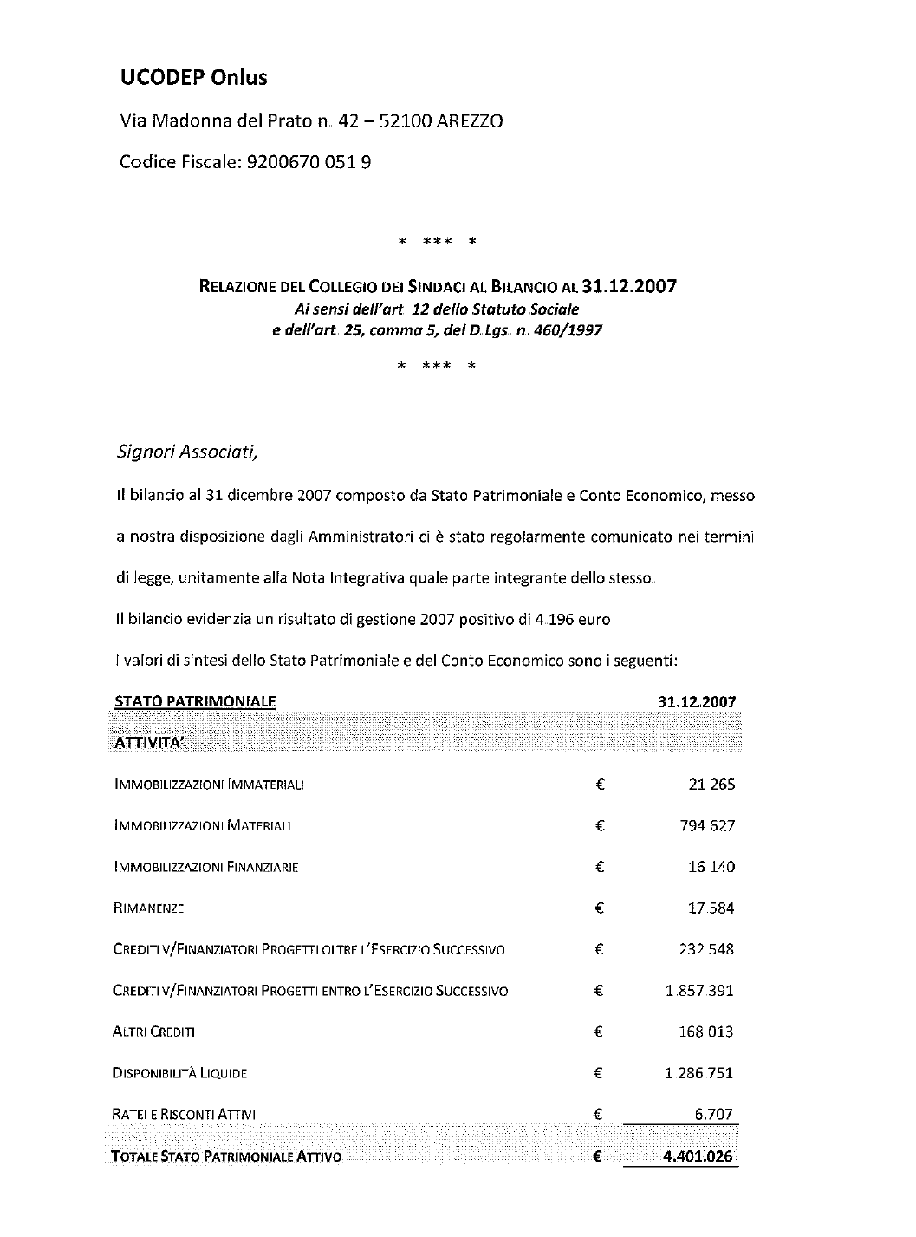

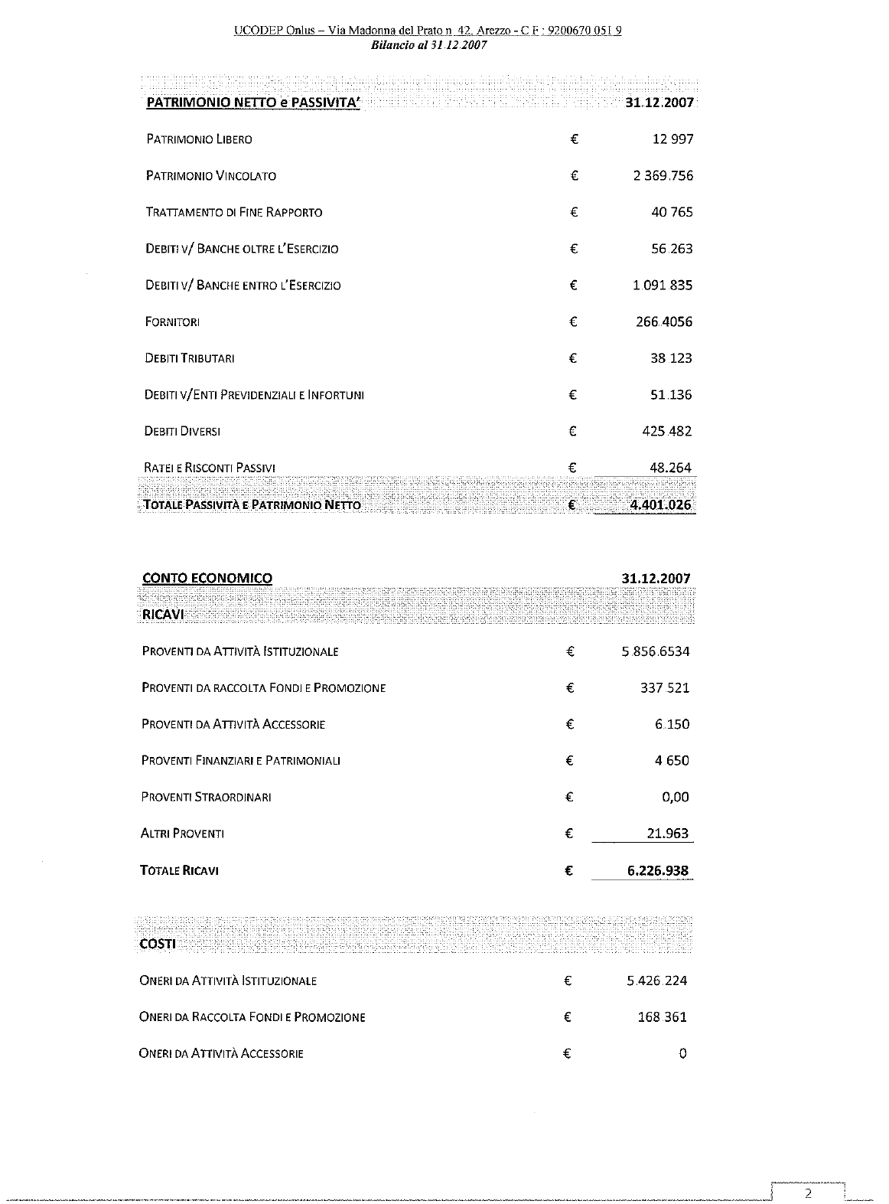

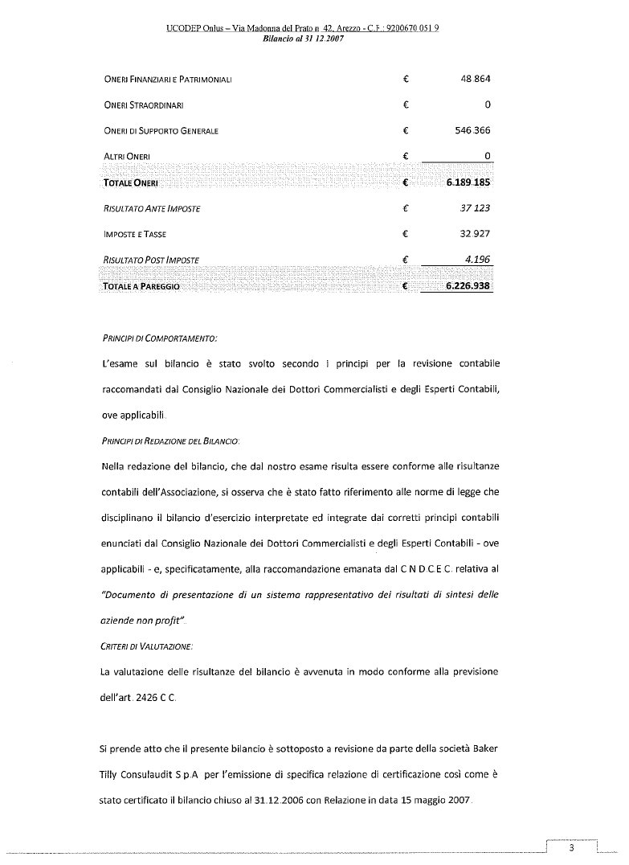

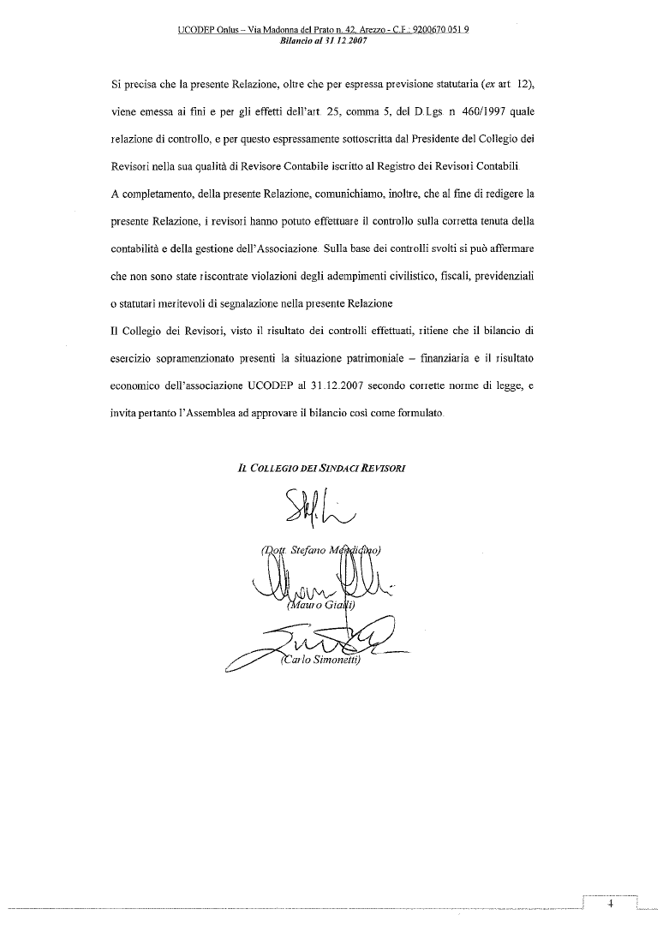





ITALIA
Sede legale
Via Madonna del Prato, 42
52100 Arezzo
T +39 0575 401780
F +39 0575 401772

Sedi operative
Via Masaccio, 6/a
52100 Arezzo
T +39 0575 907826
F +39 0575 909819

Via Rossini, 20r
50144 Firenze
T +39 055 3220895
F +39 055 3245133

C.F. 92006700519

info@ucodep.org
www.ucodep.org

